选材有新意，贴近全国卷
——2016年广州高考一模（理科数学卷）命题点评
2016年3月16日，白色情人节的余热还未消去，我们看到广州高考一模像一个娇羞的小姑娘一样，向自己的”宋仲基“——全国卷小心翼翼地靠近。一模试卷的结构，题型和难度，都与全国卷非常相似，也能找到很多与近三年全国卷相似的题目，总体来说，这是一份很难得的高质量的试卷。卓越教育考试研究院·高考团队第一时间分析了这次考试的具体考点，具体如下：
试卷各模块占比:
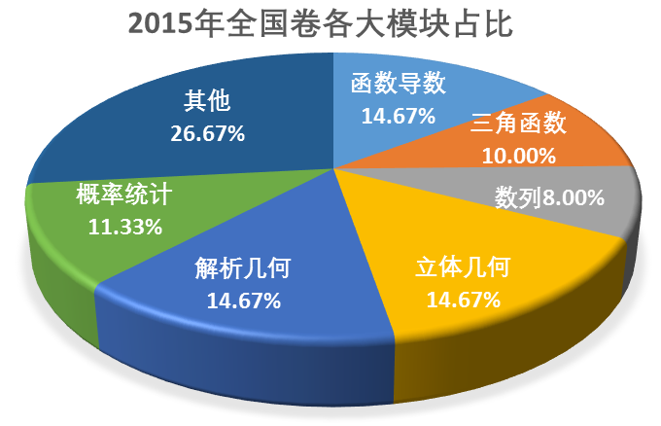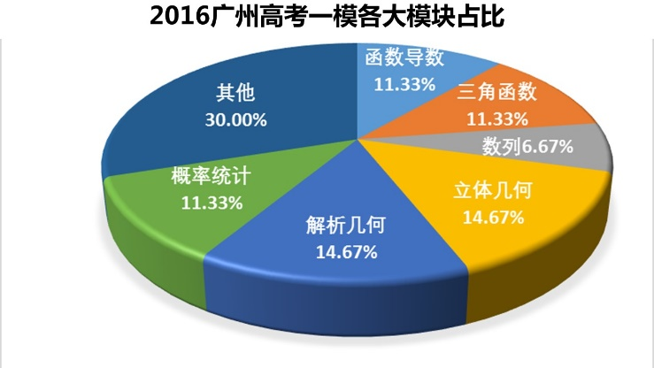
本次考试的考点分布比例与2015年全国卷十分接近，比如概率统计，解析几何，立体几何，各板块分布很平均。但略有不同，比如函导数分值比重略有下降。而题型和难度上，与全国卷靠近，尤其数列部分和解析几何的题型和难度都与全国卷相差无几。
选，填，解逐个分析:
选择题部分，大多都很常规，但也有几道题目需要引起注意，上面提到的立体几何的第11题，延续了近三年全国卷的优良传统，比如15年全国I卷的第11题，就是考查已知三视图求表面积和体积，但本题计算量加大；第12题，更是让大家心跳加速，竟然出现了“九章算术”和“杨辉三角”，在15年全国I卷的第6题也出现过，虽然本质还是考查数列知识，但是这些创新的着眼点可能会给考生造成心理压力。
填空题的前2道，是很常规的考法，比如第14题，与15年全国I卷的第5题相似，考查了圆锥曲线和向量的结合。第15题，考察了二项式定理，比较符合全国卷的偏好，比如15年全国I卷的第10题和14年全国I卷的第13题，都是需要先进行因式分解，所以大家在复习的时候可以有所偏重。
对于解答题，换掉了数列，考到了解三角形，这是情理之中的，算是对全国卷投其所好；立体几何更适合用建立直角坐标系的方法，难度比广东卷更难；解析几何更符合全国卷的口味，煮出了一道椭圆，直线和圆的大杂烩。
结合一模的考试特点，在二轮复习备考中，卓越教育考试研究院·高考团队建议考生：
1、强化真题训练，探寻高考命题特点
本次高考一模考试理科数学试卷贴近全国高考试卷，建议考生分专题分模块练习近三年高考真题，尤其是全国新课标卷真题，适应全国卷的试题特点，做完试题后要进行对比分析，从考点、命题方式、出题习惯进行研究，探寻全国卷高考命题特点，让复习能够更加轻松、更加的高效。
2、强化重点内容，突出难点知识
高考一模主干知识占70%，建议考生认真复习教材重点内容：函导数、数列、三角函数、几何体中的线面关系、直线与圆锥曲线、概率统计，特别是变化比较大的选考内容（如极坐标与参数方程）等要重点复习，反复复习，保证复习时间、狠下功夫、练习到位，抓住主干知识的分值。同时理科考生可在二轮复习适当加大难度，突破难点内容，如压轴题的解析几何和导数大题。

关注卓越教育官方微信（zhuoyue1997)，回复关键字”高考一模“，卓越教育考试研究院·高考团队第一时间为你带来各科点评。
点击阅读原文↓↓↓抢先领票！

